最近在做项目的性能测试时，需要模拟网络的带宽来控制文件的上传速度。按照以前的方式方法，我们一般会使用工具 softperfect bandwidth manager 来模拟上下行的带宽。 官网地址 <https://www.softperfect.com>。该工具可以模拟上下行的带宽，以及对指定网络IP进行限制等等。但是该工具是商业软件，试用版只有30天的使用期，用起来不是很方便，会有版权方面的问题。

偶然间发现实际上，Hyper-V 3.0已经默认提供了该功能，选择虚拟机的网络设置，可以看到以下的配置：

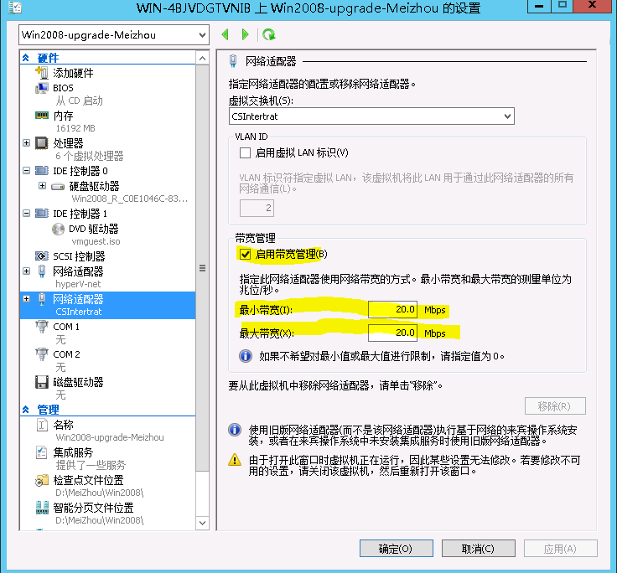

如图所示，我们可以根据需要进行设置。本次性能测试需要测试最优专用网络带宽，目前所有商用网络中上行的最大带宽为20Mbps，所以设置如图所示。

但是这个设置真的是有效的吗？怎么测试当前网络的带宽哪？这里个大家介绍另一款软件用于测试局域网的带宽。

工具iperf 命令行的俄式工具，windows，linux，mac都支持。官网地址：<https://iperf.fr>

该工具是一个exe程序，解压缩到本地后，到文件目录即可执行。

使用方法如下：

Copy 文件到server 端，并运行命令 iperf3 -s –u，结果显示如下：

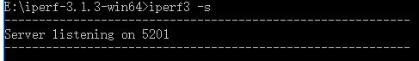

在另外一台client机器中，运行命令：iperf3 -4 -c IP -t 10

待命令结束后，可以看到相应结果

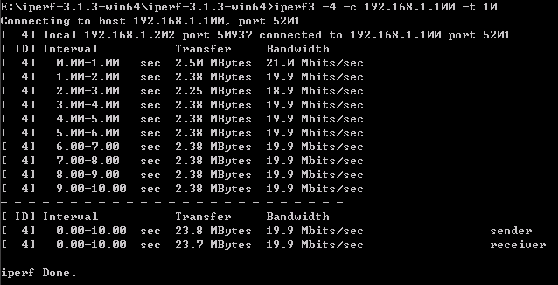

工具还有其他的选项，大家可以使用help命令自行研究。